**TRƯỜNG CAO ĐẲNG THỰC HÀNH FPT**

**\*\*\*\*\*🙠🕮🙢\*\*\*\*\***



**BÁO CÁO DỰ ÁN**

***ĐỀ TÀI:***

**App Tìm Kiếm Khách Sạn, Nhà Hàng**

**Nhóm 6 : Nguyễn Hà Tuyến**

**Nguyễn Văn Sơn**

**ĐậuVăn Quân**

**Lớp : PT11151**

**Giảng Viên : Nguyễn Hữu Huy**

**TP.Hà Nội – Năm 2017**

MỤC LỤC

LỜI MỞ ĐẦU **Error! Bookmark not defined.**

I.Tính năng đặc điểm 4

II. BÀI TOÁN 4

1. Tên ứng dụng 4

2. Hệ thống đề xuất 5

3. Hệ thống hiện tại **Error! Bookmark not defined.**

III. ĐẶC TẢ YÊU CẦU 5

1. Đối tượng sử dụng 5

2. Chức năng 5

IV. THIẾT KẾ 6

1. Phần mềm xây dựng app 1

2. Sơ đồ tổng quan use-case **Error! Bookmark not defined.**

V. THIẾT KẾ CHI TIẾT **Error! Bookmark not defined.**

1. Thiết kế mockup **Error! Bookmark not defined.**

2. Mẫu thực tế **Error! Bookmark not defined.**

3. Lập trình **Error! Bookmark not defined.**

PHÂN CÔNG CÔNG VIỆC **Error! Bookmark not defined.**

KẾT LUẬN **Error! Bookmark not defined.**

TÀI LIỆU THAM KHẢO **Error! Bookmark not defined.**

Lời Mở Đầu

Thế giới ngày càng hội nhập càng tạo ra cho doanh nghiệp thêm rất nhiều cơ hội nhưng cũng không ít những thách thức song doanh nghiệp nào cũng đặt ra mục tiêu hàng đầu là tối đa hoá lợi nhuận, mang lại hiệu quả kinh tế cao nhất . Để đạt được điều đó đòi hỏi các nhà quản lý phải có những biện pháp thiết thực trong chiến lược kinh doanh của mình.

Vntrip làm cho việc khám phá các điểm đến du lịch dễ dàng hơn bằng cách cung cấp các danh sách được sắp xếp tuyệt vời với danh mục :Nhà hàng, khách sạn, điểm tham quan phổ biến và những điều thú vị để làm trong một thành phố. Khám phá một loạt các điểm đến của thành phố với thông tin và đánh giá của người dùng và xếp hạng. Người dùng dự kiến, khách du lịch và du khách có ý định duyệt qua các điểm hàng đầu của thành phố với các bài đánh giá của người dùng

# I.Tính năng, đặc điểm

# ● Khám phá các thành phố hàng đầu trên thế giới.

# ● Điểm thu hút khách du lịch của thành phố.

# ● Khách sạn và nhà hàng của thành phố.

# ● Đánh giá của người dùng.

# ● Số liên lạc và điểm đến lái xe.

# ● Người dùng có thể đánh dấu vị trí ưa thích của họ. II. BÀI TOÁN

## 1. Tên ứng dụng

* Tên ứng dụng: tìm kiếm khách sạn, nhà hang, điểm du lịch (App tìm kiếm khách sạn, nhà hàng )
* Hiện tại nhu cầu nhà hàng ,khách sạn rất được mọi người quan tâm . Vì thế, chúng tôi – Sinh Viên Poly đã tạo 1 ứng dụng cho phép người dùng có thể đặt phòng khách sạn,nhà hàng tìm hiểu khách sạn, nhà hàng mọi lúc mọi nơi chỉ với một chiếc Smart Phone có kết nối internet.

## 2. Hệ thống đề xuất

Hệ thống cho phép người đọc:

* Xem, tìm kiếm và và đặt phòng khách sạn, nhà hàng ngay trên App.
* Tìm hiểu chi tiết khách sạn,nhà hàng.
* Lựa chọn khách sạn,nhà hàng.

# III. ĐẶC TẢ YÊU CẦU

## 1. Đối tượng sử dụng

- Tất cả mọi người.

## 2. Chức năng

- Trang chủ:

* tiềm kiếm khách sạn,nhà hàng .
* Menu.

- Menu:

* Đăng nhập tài khoản.
* Favorite places.
* Home
* Share App.
* Send feeddback.
* Rate this App.
* About.
* Sign out

- Chủ đề:

* Danh sách nhà hàng, khách sạn.
* Thông tin nhà hàng, khách sạn.

- Chi tiết của 1 nhà hàng, khách sạn:

* Chi tiết thông tin nhà hàng, khách sạn.
* Đặt nhà hàng ,khách sạn .
* Chỉ đường đến nhà hàng ,khách sạn .

# IV. THIẾT KẾ

## 1. Phần mềm xây dựng app.



- Nhà phát triển: Google

- Phiên bản mới nhất: 2.3.2 build 162.3934792 / 3.0 build 171.4010489 - Được viết bởi ngôn ngữ: Java

-  Hỗ trợ các hệ điều hành [Windows](https://vi.wikipedia.org/wiki/Microsoft_Windows), [Mac OS X](https://vi.wikipedia.org/wiki/OS_X) và [Linux](https://vi.wikipedia.org/wiki/Linux) và là IDE chính thức của Google để phát triển ứng dụng Android gốc để thay thế cho Android Development Tools (ADT) dựa trên Eclipse.

- Giấy phép: Độc quyền

- Website: <https://developer.android.com/studio/index.html>

2.Sơ đồ tổng quan

XEM CHI TIẾT NHÀ HÀNG ,KHÁCH SẠN

XEM ĐỊA ĐIỂM

ĐĂNG NHẬP HOẶC ĐĂNG KÍ

ĐẶT PHÒNG KHÁCH SẠN, NHÀ HÀNG

# V. THIẾT KẾ CHI TIẾT

THANH TOÁN

ĐĂNG KÍ SỐ LƯỢNG

## Thiết kế mockup

Chọn phòng

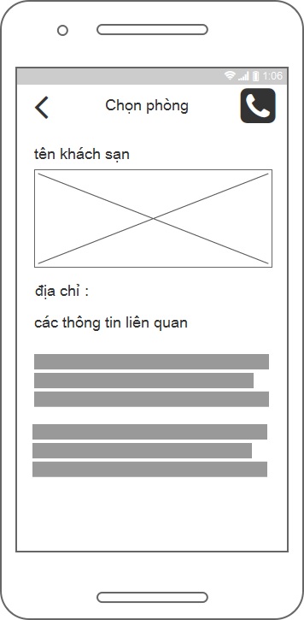

Đăng nhập   
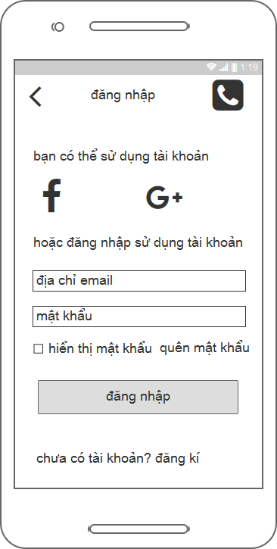  
  
  
  
  
  
  
  
  
  
  
hiển thị google map1  
  
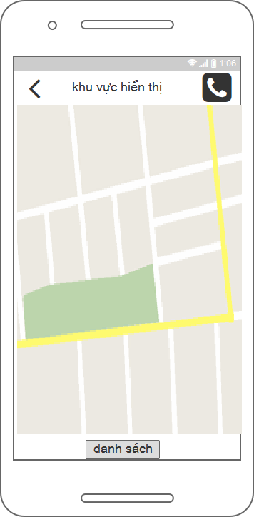  
  
  
  
  
  
  
  
  
  
hiển thị google map 2



home

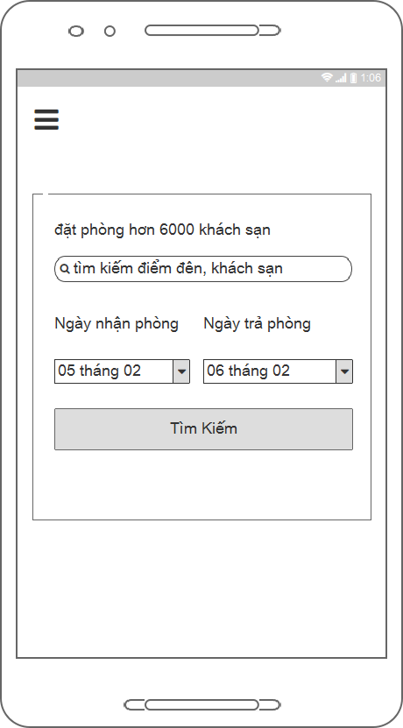

menu khách sạn

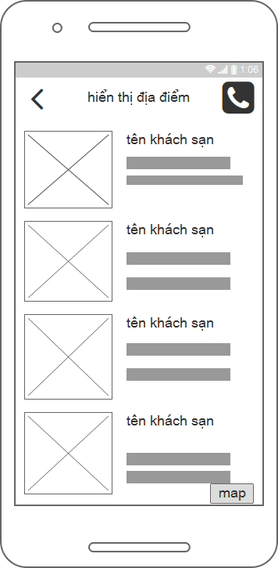

menu

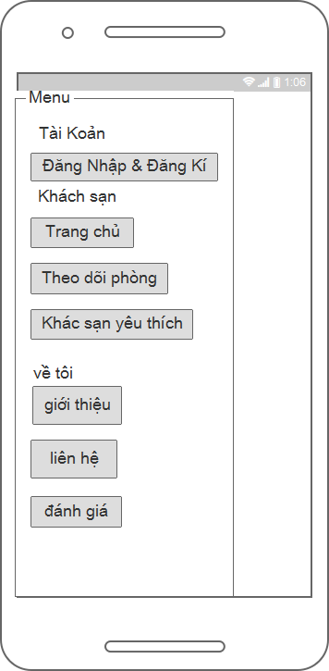  
  
  
  
  
  
  
  
2,Mẫu thực tế

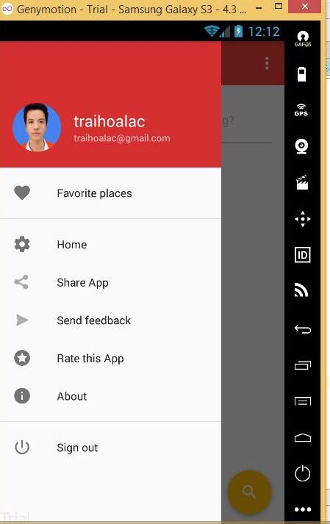  
  
  
  
  
  
  
  
  
  
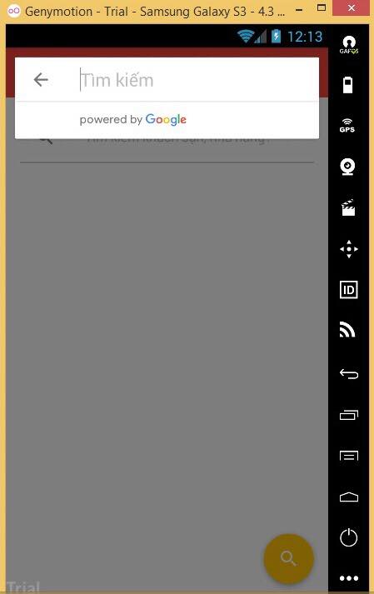

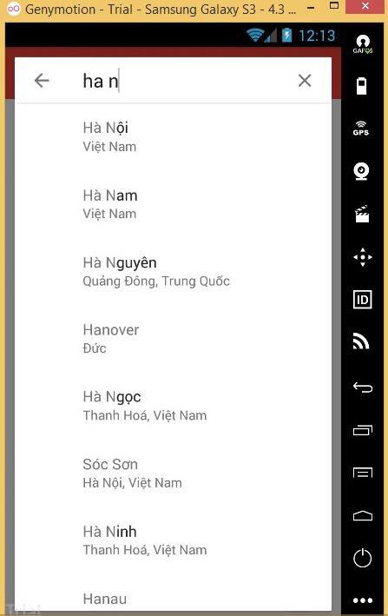

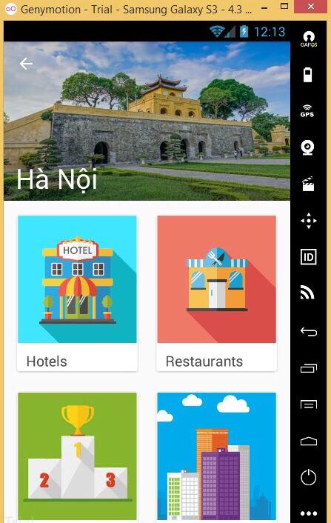

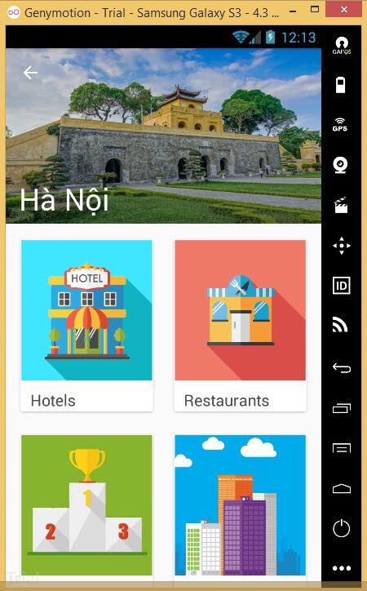

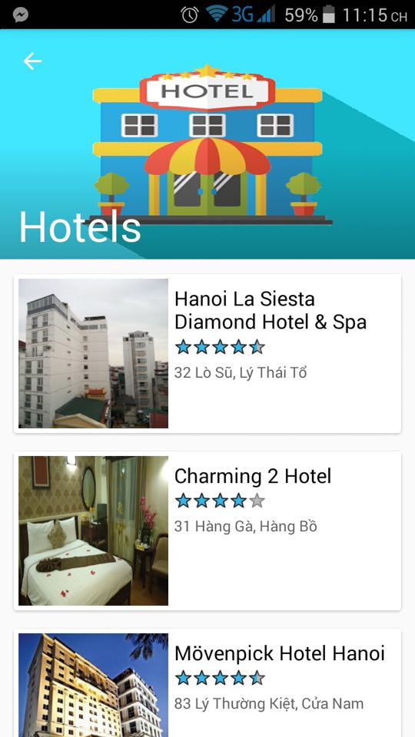

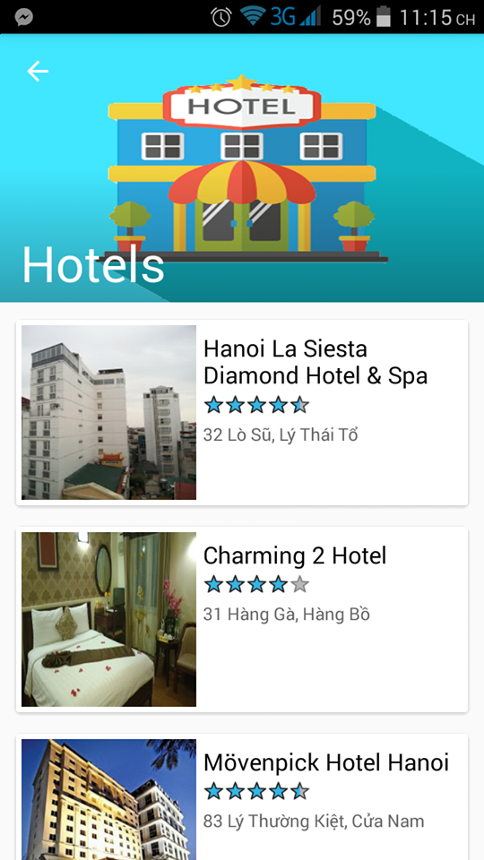

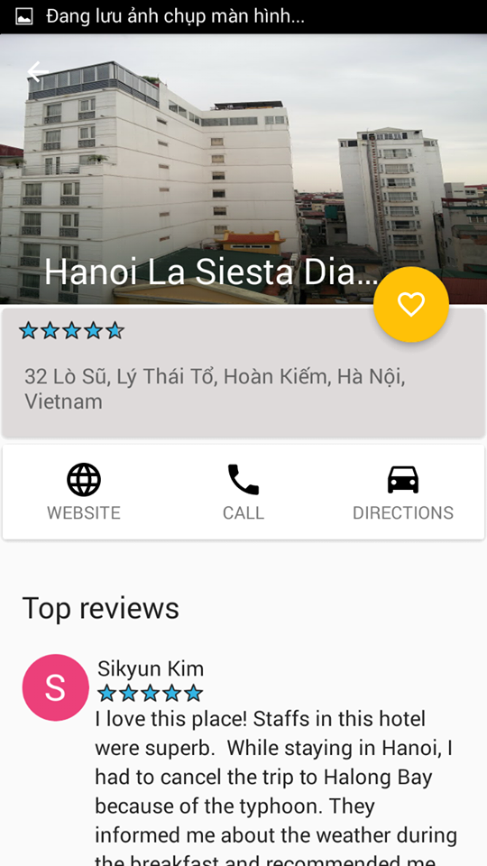

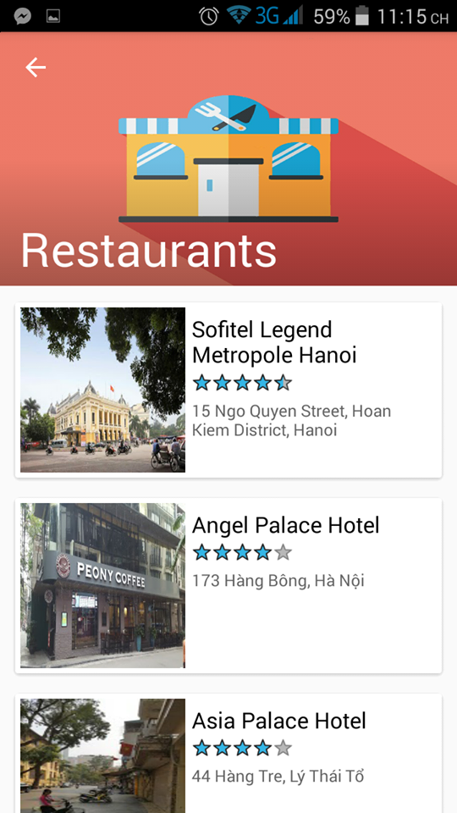

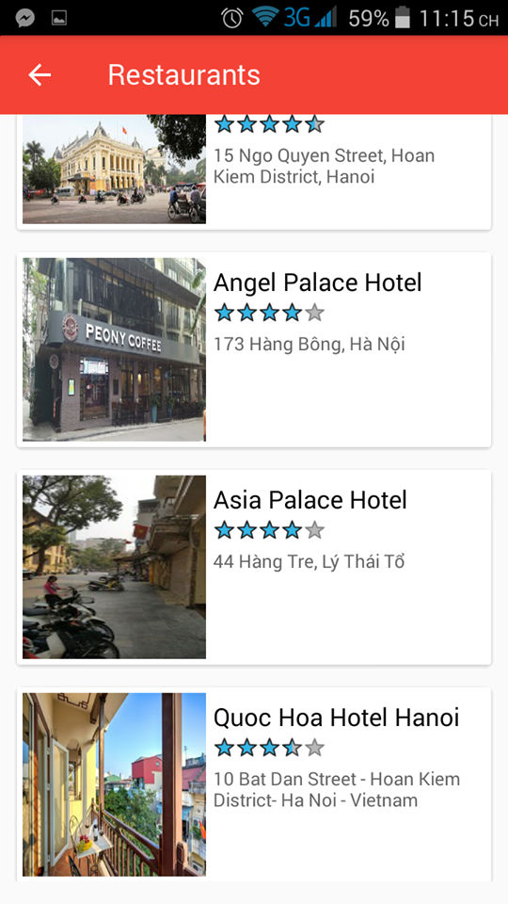

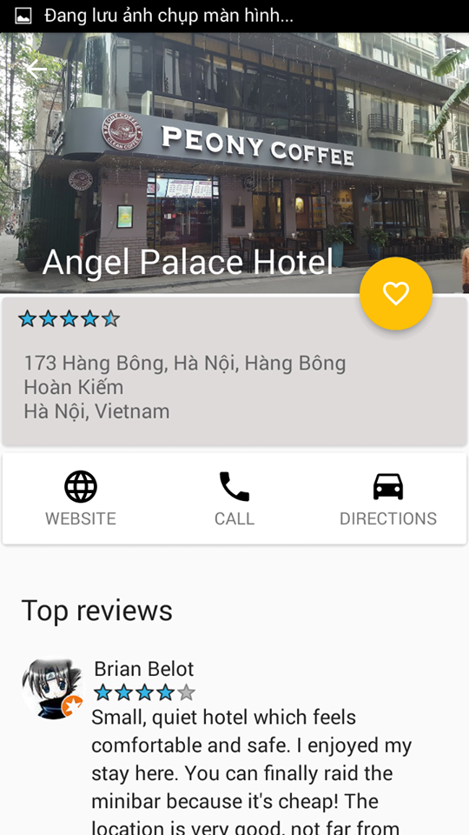

## 2.Thiết kế cơ sở dữ liệu Google FireBase:

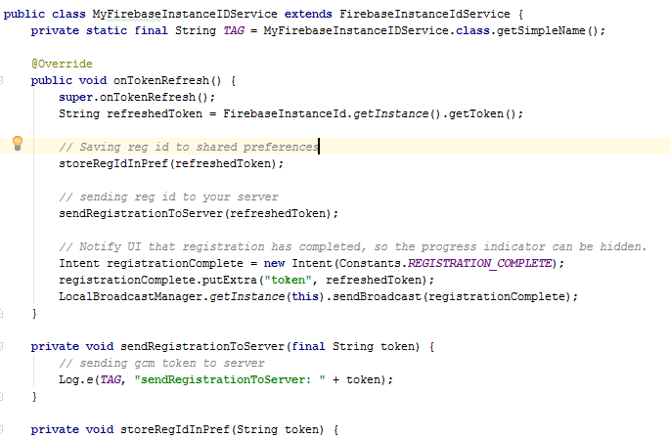

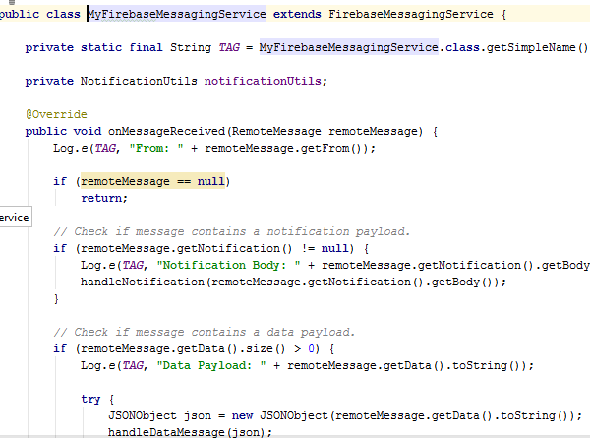

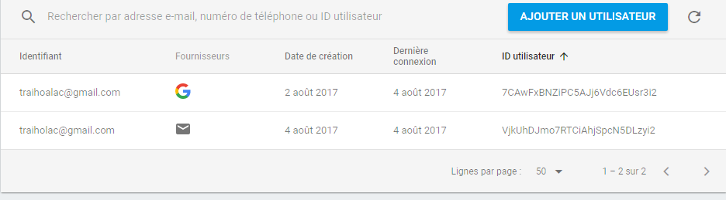

## 3.Code Giao Diện:

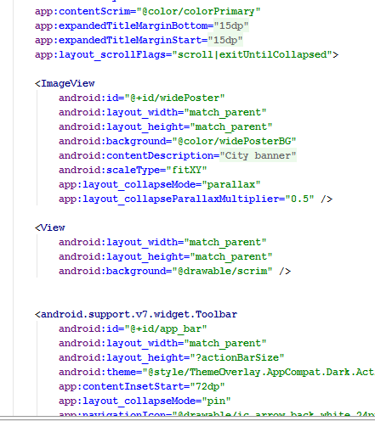

## 4.Code Menu

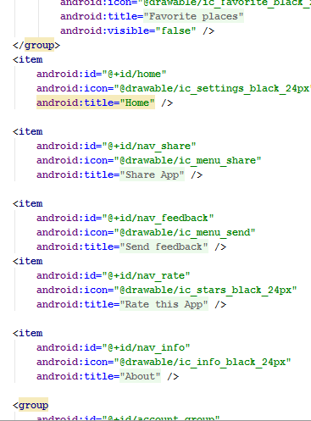

|  |  |  |  |  |
| --- | --- | --- | --- | --- |
| **Công việc** | **Ngày bắt đầu** | | **Ngày kết thúc** | |
| **Giai đoạn 1(01/07 - 08/07)** |  | |  | |
| Xây dựng đề tài, phân tích dự án | 01/07 | | 02/07 | |
| Thiết kế mockup, giao diện từng chức năng | 03/07 | | 04/07 | |
| Làm báo cáo kế hoạch dự án trong 2 tháng | 04/07 | | 05/07 | |
| Xây dựng giao diện, layout dựa trên kế hoạch lên mà hoàn chỉnh | 04/07 | | 08/07 | |
|  |  | |  |  |
| **Giai đoạn 2 (08/07 – 15/07)** |  | | | |
| Code giao diện trang chủ căn bản | 08/07 | | 10/07 | |
| Code chức năng Menu | 10/07 | | 11/07 | |
| Code phần sản phẩm mới | 12/07 | | 13/07 | |
| Code chi tiết sản phẩm nổi bật | 13/07 | | 14/07 | |
| Hoàn thiện, sửa lỗi giao diện và chức năng trang chủ | 14/07 | | 15/07 | |
|  |  |  | |  |
| **Giai đoạn 3 (15/07 - 22/07)** |  | | | |
| Code giao diện chi tiết | 15/07 | | 17/07 | |
| Code chi tiết chức năng thông tin nhà hàng, khách sạn | 18/07 | | 20/07 | |
| Hoàn thiện, sửa lỗi giao diện và chi tiết các sản phẩm | 20/07 | | 22/07 | |
|  | | | | |
| **Giai đoạn 4(22/07 – 29/07)** |  | | | |
| Code giao diện hiển thị khách sạn | 22/07 | | 23/07 | |
| Hoàn thiện, sửa lỗi giao diện và chức năng | 24/07 | | 29/07 | |
|  | | | | |
| **Giai đoạn 5(29/07 – 04/08)** |  | |  | |
| Code giao diện phần đăng nhập | 30/07 | | 31/08 | |
| Code chi tiết chức năng phần liên hệ: map, thông tin liên lạc,…. | 01/08 | | 04/08 | |

# Phân công công việc: